УЧИТЕЛЬ ГОДА ОБЖ - 2019

17 января 2019 года на базе ГКОУ РД «Дарада-Мурадинский лицей Гергебильского района» прошел Территориальный этап Всероссийского конкурса «Учитель года ОБЖ - 2019». В конкурсе приняло участие 5 учителей образовательных организаций «Центра».
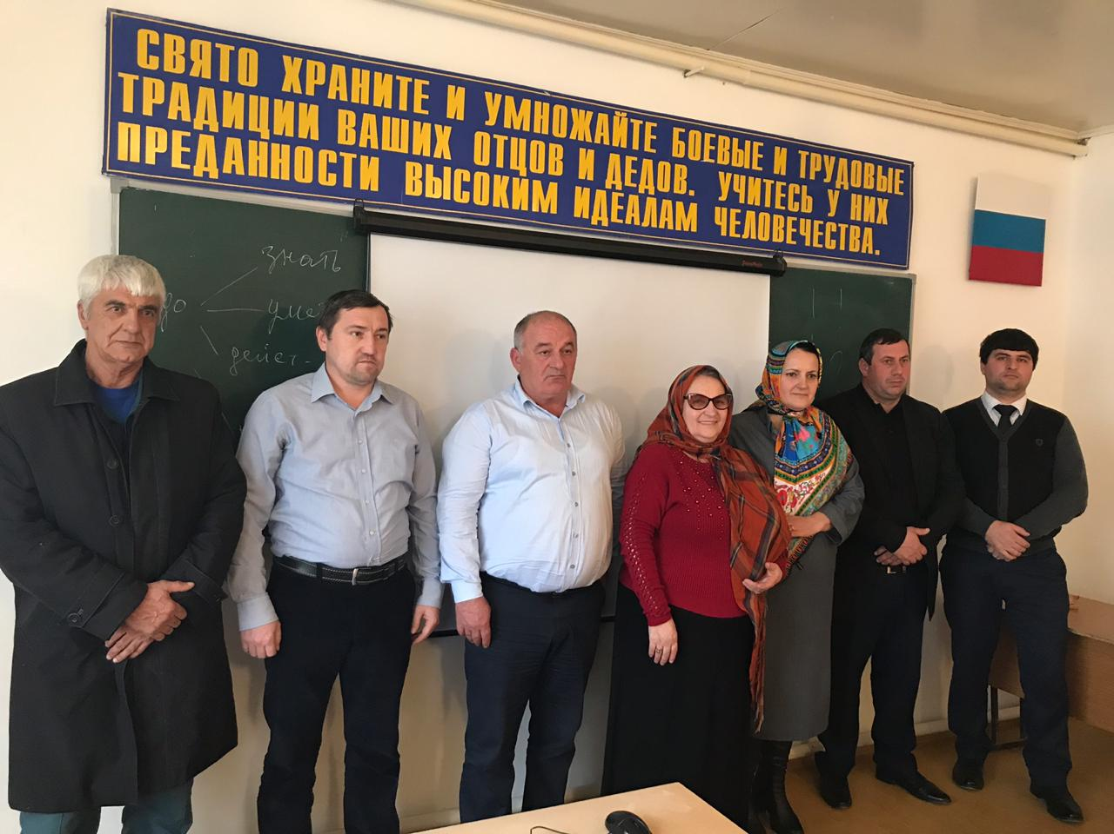
Цель конкурса – развитие творческой деятельности педагогических работников, повышение престижа учительского труда, изучение, обобщение и распространение передового педагогического опыта лучших учителей.
В первом туре конкурса «Педагогическая мастерская» участники представляли свой профессиональный опыт в формате самопрезентации, в котором отображались инновационные подходы к образованию, сущность используемых образовательных технологий, достижения в обучении.
Во втором туре – «Учебное занятие» – проводились открытые уроки с обучающимися, отображающие метапредметный подход и междисциплинарные связи. Здесь конкурсанты демонстрировали свои способности к анализу, осмыслению и представлению своей педагогической деятельности в соответствии с новыми требованиями.
Особое внимание в ходе уделялось профессионализму и мастерству педагогов, умению конкурсантов демонстрировать значение современных технологий обучения, инициативе и творчеству.
По итогам двух туров жюри определило победителя и призеров территориального этапа конкурса. Первое место занял преподаватель-организатор ОБЖ и ОВС Дарада-Мурадинского лицея Саадулаев Магомед Шаруханович. Второе место занял преподаватель –организатор из Курминской СОШ. Третье место поделили призеры из Новоурадинской СОШ и Качалайской СОШ.

Желаю победителю успехов на республиканском этапе конкурса!

ПАНОРАМА КОНКУРСНЫХ ОТКРЫТЫХ УРОКОВ
